|  |  |  |
| --- | --- | --- |
|  | **Carátula para entrega de prácticas** | |
| Facultad de Ingeniería | | Laboratorio de docencia |

Laboratorios de computación

salas A y B

|  |  |
| --- | --- |
| *Profesor:* | ***Ing. Dulce Mónica Castillo Corona*** |
| *Asignatura:* | ***Fundamentos de programación 2016*** |
| *Grupo:* | ***2*** |
| *No de Práctica(s):* | ***1*** |
| *Integrante(s):* | ***Sánchez Gutiérrez Ana Daniela*** |
| *Semestre:* | ***2018-1*** |
| *Fecha de entrega:* | ***16/agosto/2017*** |
| *Observaciones:* |  |
|  |  |

CALIFICACIÓN: __________

**Objetivo:**

Descubrir y utilizar herramientas de software que se ofrecen en Internet que permitan realizar actividades y trabajos académicos de forma organizada y profesional a lo largo de la vida escolar, tales como manejo de repositorios de almacenamiento y buscadores con funciones avanzadas.

**Desarrollo:**

Para esta práctica se crearon cuentas en plataformas que permiten al usuario guardar cualquier tipo de información: Documentos, fotos, videos, música, etc., para que posteriormente el usuario pueda acceder a ellos en el momento en que los necesite y desde cualquier parte del planeta, a través de Internet.

Más específicamente se explicará el proceso para crear una cuenta en GitHub:

1. Ingresar, desde cualquier navegador, a la dirección <https://github.com/>

Dar click en “Sign Up” para registrar una nueva cuenta.

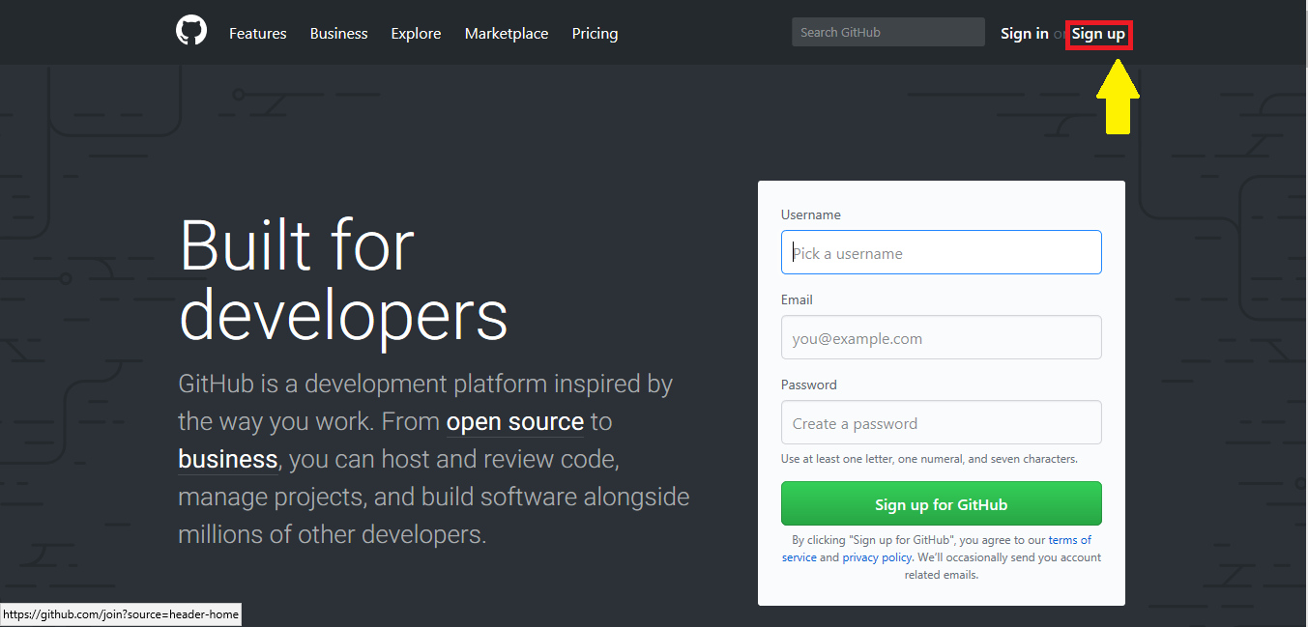

1. Completar los datos solicitados y dar click en “Create an account”.

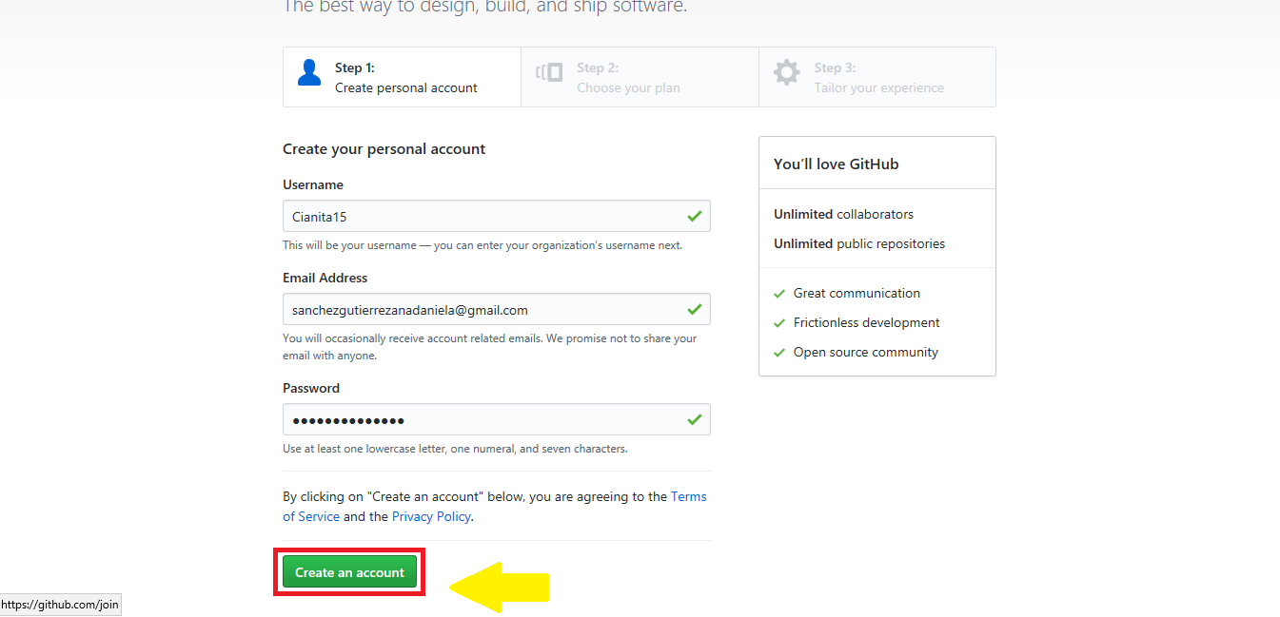

1. Elegir el plan gratuito dando click en la opción “Unlimited public repositories for free”. Dar click en continuar.

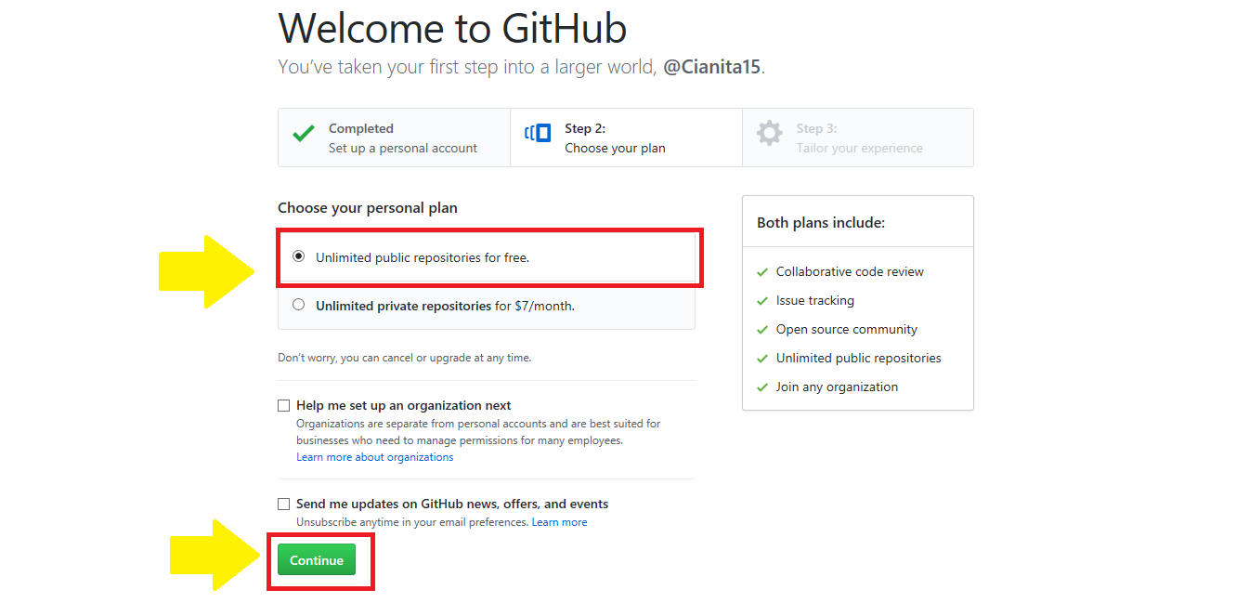

1. Dejar pendiente la configuración de algunos rubros de la cuenta, dando click en “Skip this step”.

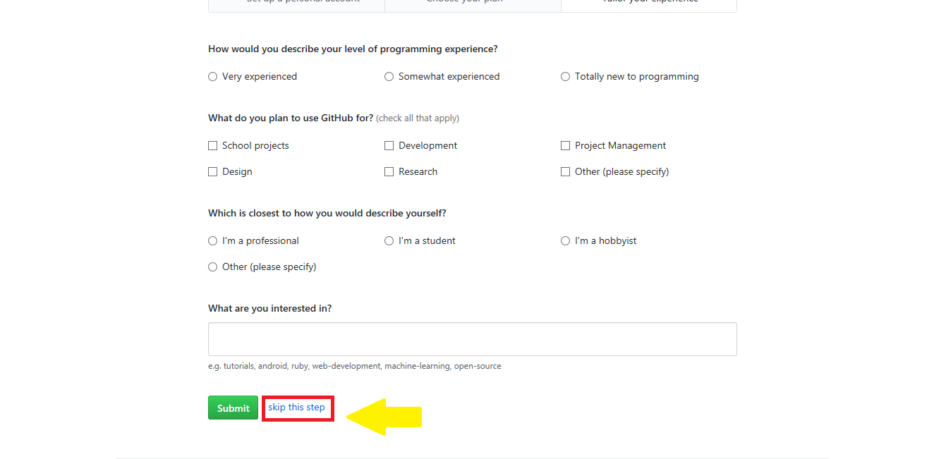

1. Verificar la dirección de correo electrónico, a través de un correo enviado por GitHub.
2. Dar click en la opción “Start a project”

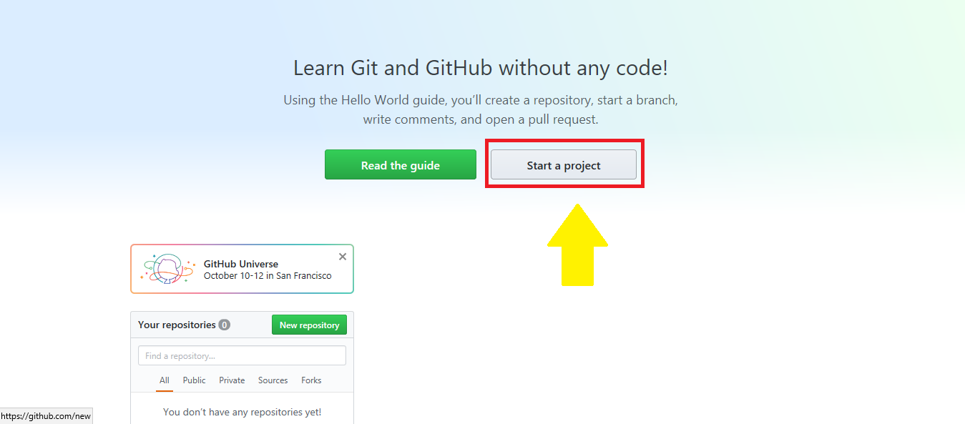

1. Se nombra al repositorio como practica1_fdp, se escribe una breve descripción, se conserva la configuración en la opción “Public” y se inicializa el repositorio con un README. El repositorio se crea al dar click en “Create repository”

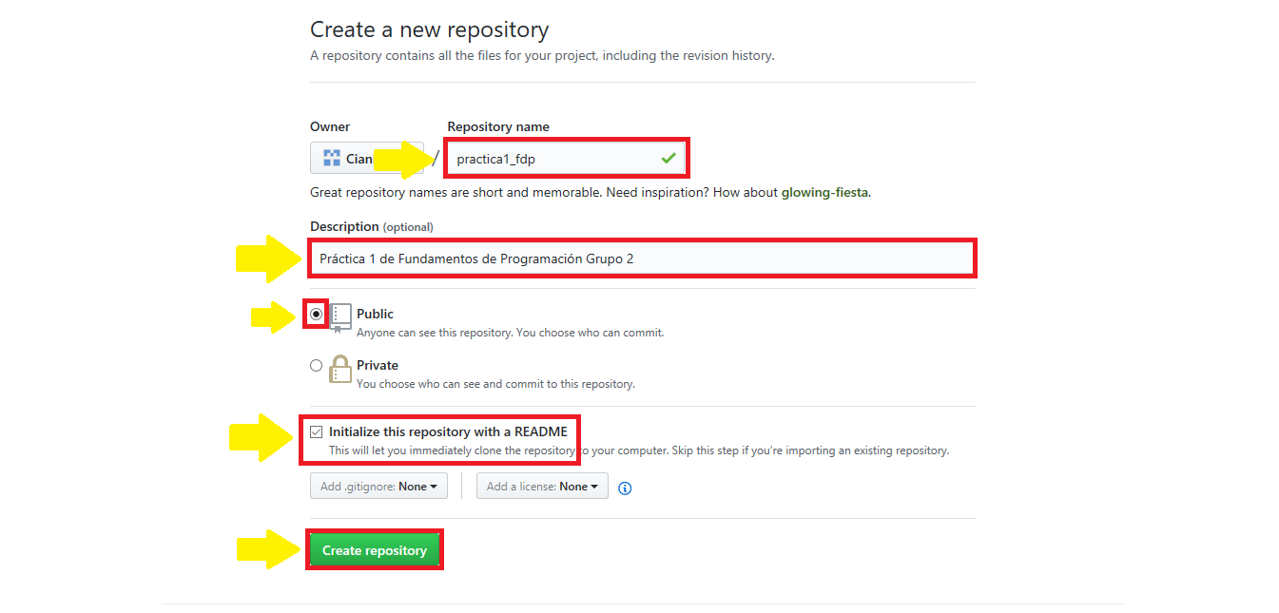

1. Para crear archivos en el repositorio, se da click en “Create new file”

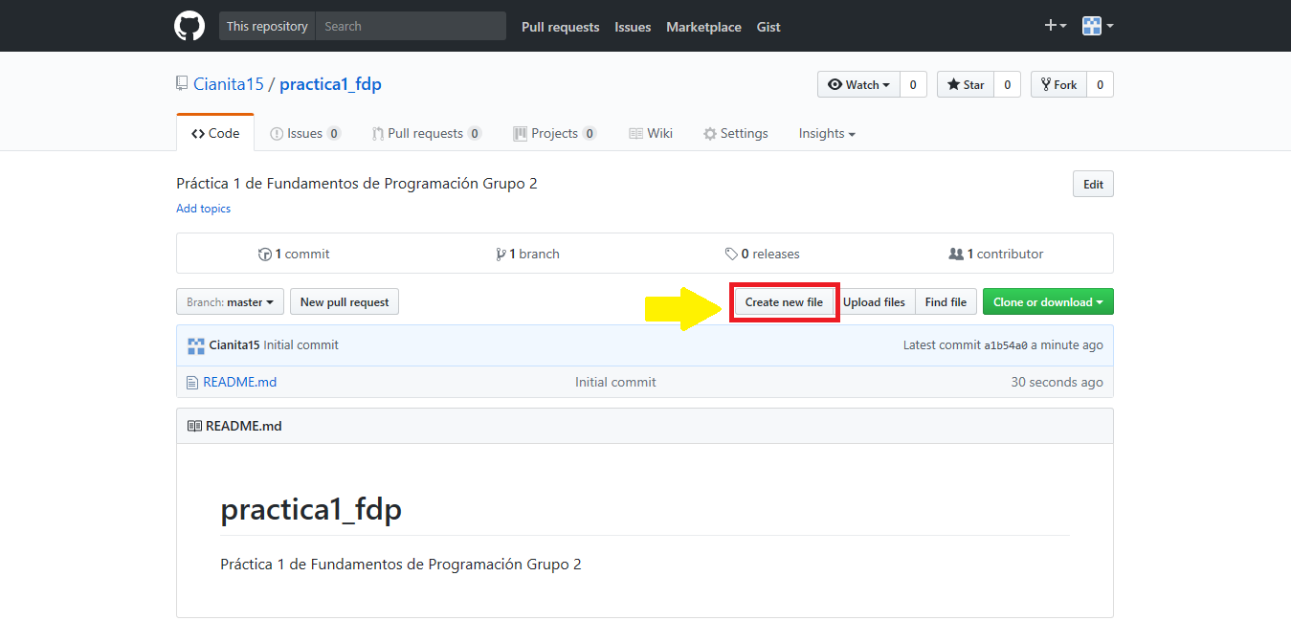

1. El primer archivo a crear se llamará “Datos” y en la primera línea se escribe el nombre del alumno.

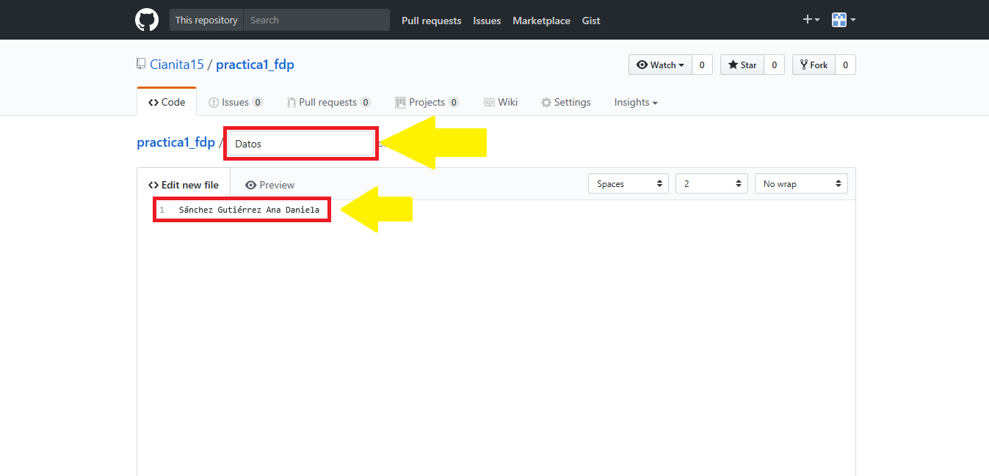

1. En la parte inferior se encuentra la sección “Commit new file” donde se añade una corta descripción del archivo y se da click en “Commit new file”. Vale la pena mencionar que la configuración en “Commit directly to the master branch” no se modifica.

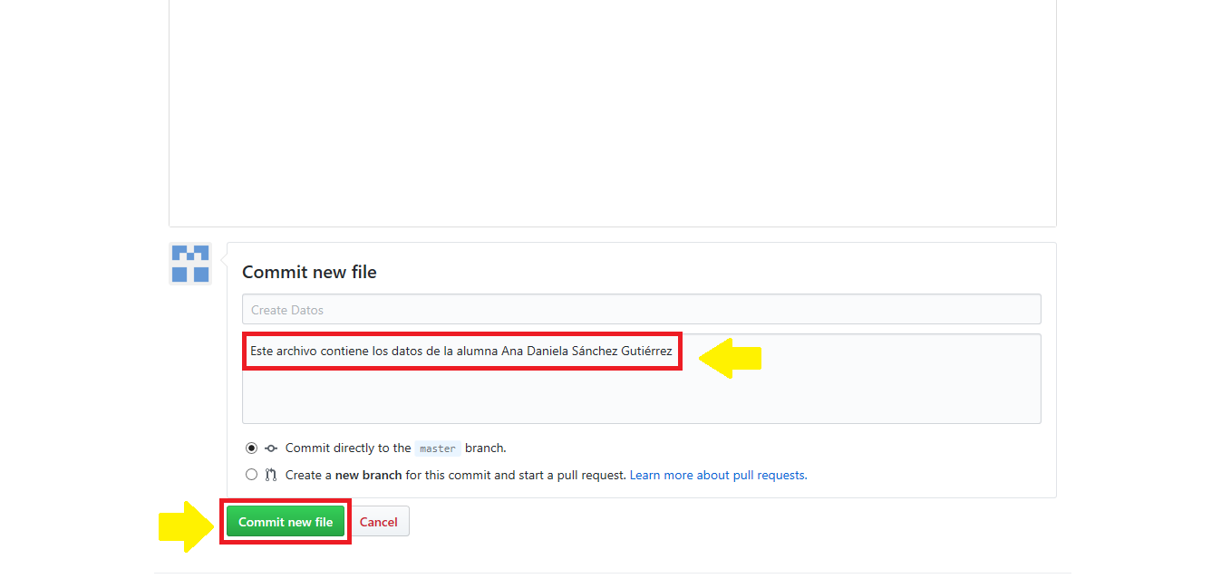

Se indica commit al archivo con el objetivo se señalar al control de versiones que se realizó una modificación al archivo, lo que lo lleva a un nuevo status en donde ya podemos visualizarlo en la lista de archivos de nuestro repositorio.

1. Dar click en la opción “Upload files” para subir dos imágenes: El escudo de la Facultad y de la Universidad.

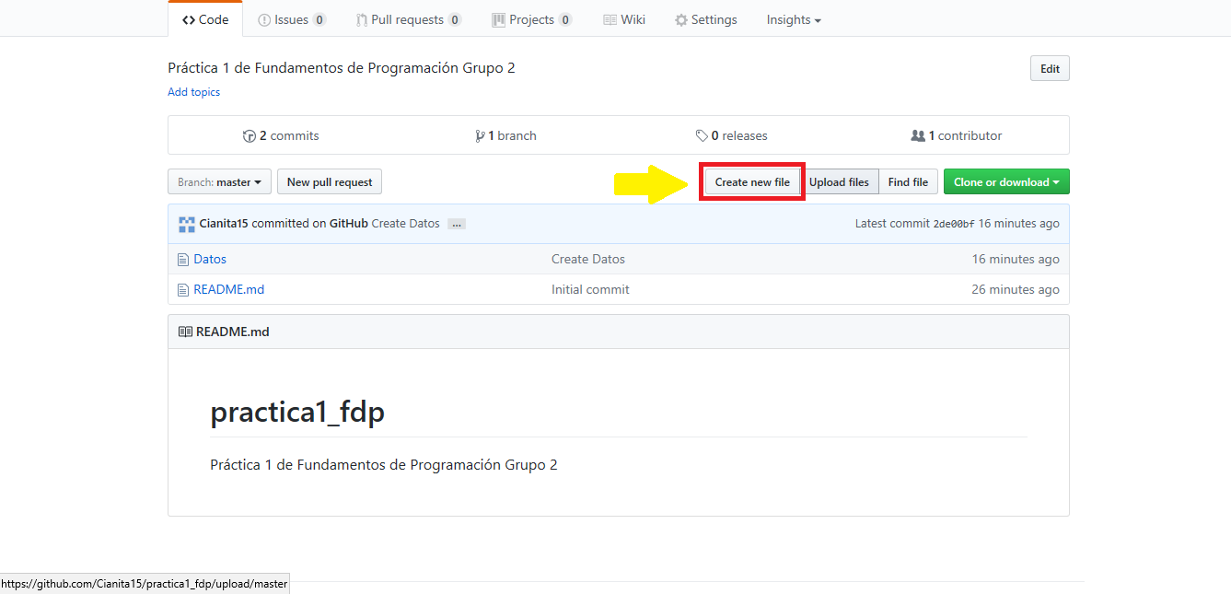

1. Subir las imágenes desde los archivos de la computadora, asignar un nombre y una breve descripción, dar click en “Commit changes”.

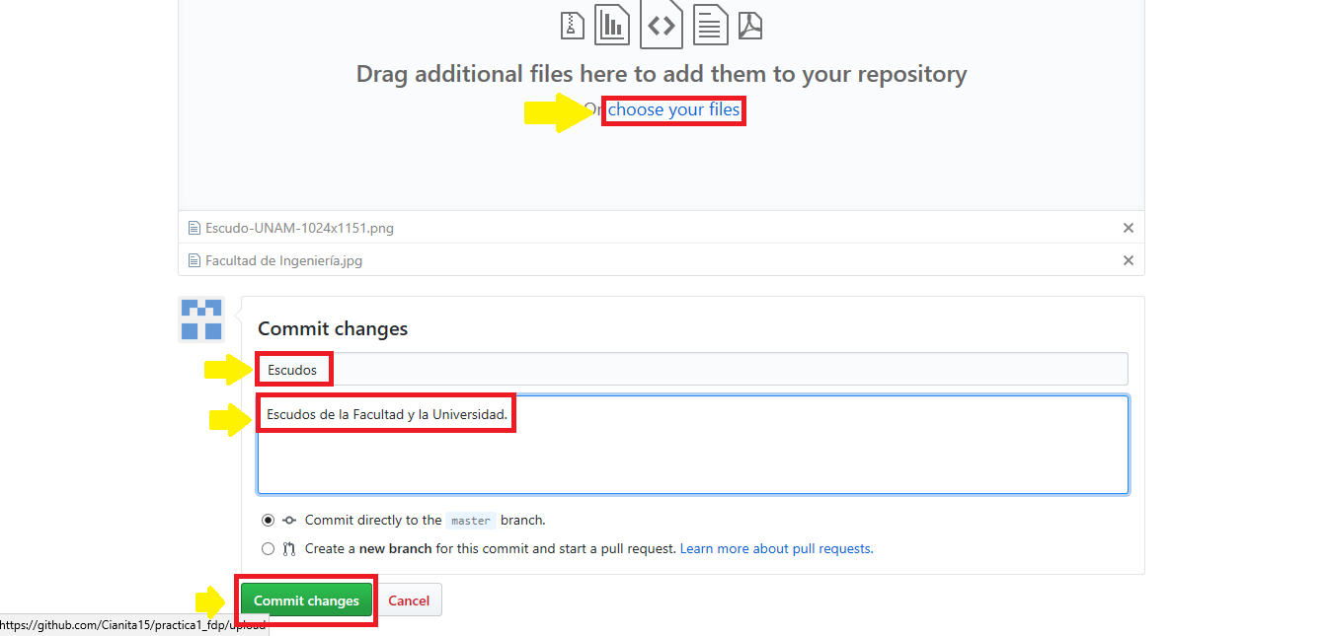

Modificar un archivo

1. En nuestra lista de archivos del repositorio, dar click sobre Datos, de ahí buscar y seleccionar el icono gris del lápiz (edit this file).

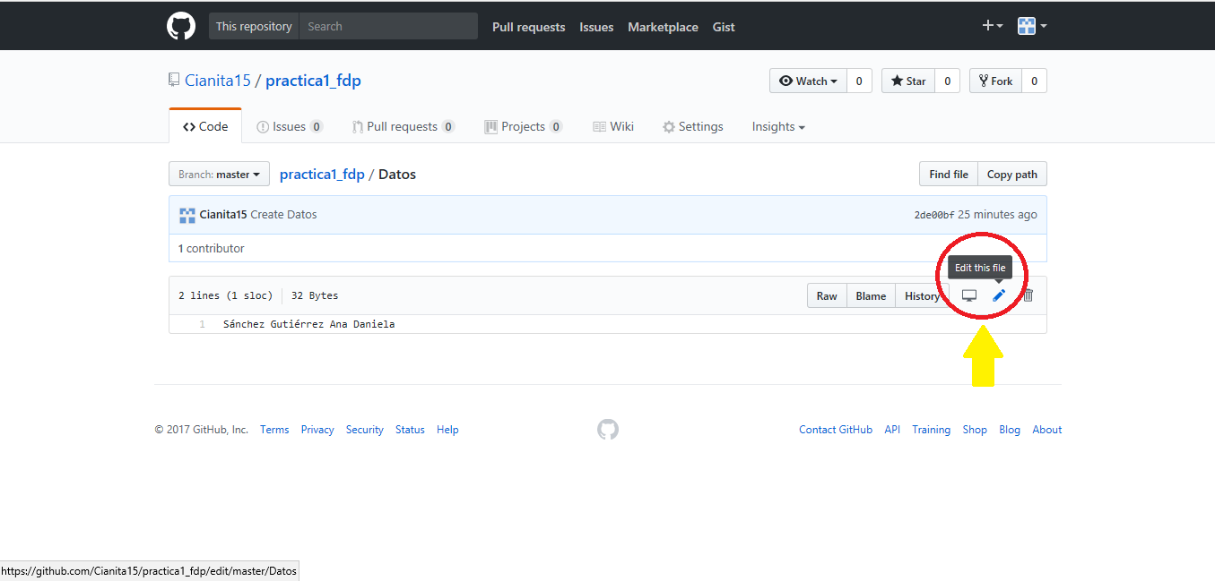

1. Ahora se puede editar el archivo. Agregar en la línea siguiente al nombre, el número de cuenta del alumno y en la línea siguiente la dirección de correo electrónico. Nuevamente seleccionar en “Commit changes” no sin antes nombrar y describir a los cambios.



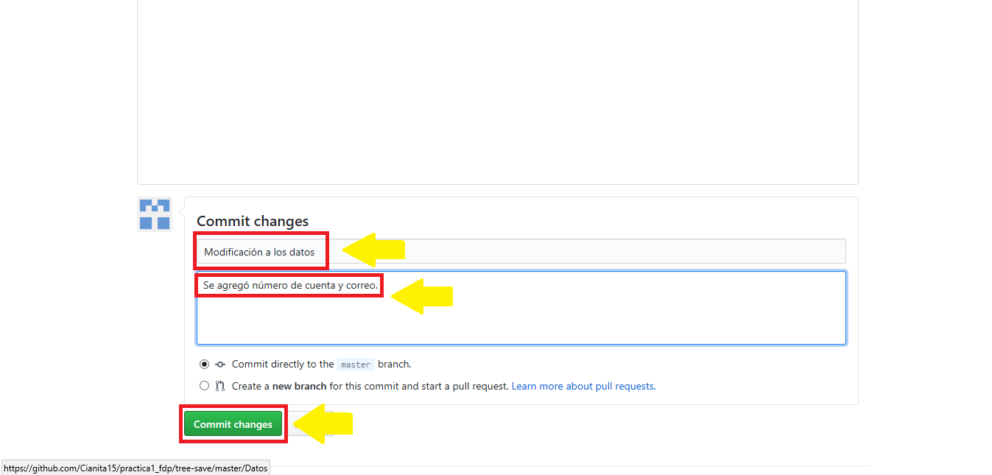

**Historial de modificaciones del repositorio**

Al momento, la página principal del repositorio debe indicar 4 commits:

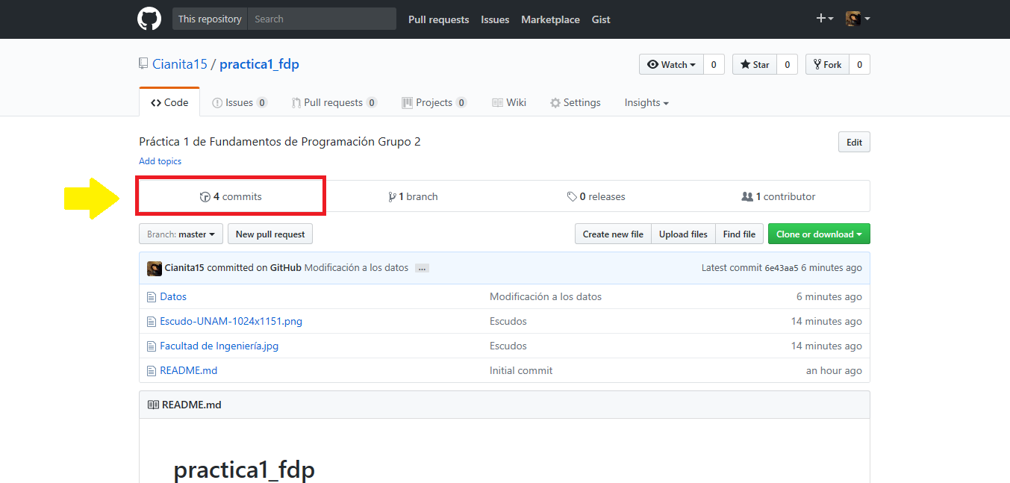

Esta sección está destinada a revisar cambios y el estado actual de nuestro repositorio.

Al desplegar la opción de los 4 commits, se revelan los detalles de cada modificación, al dar click en el nombre se accede al archivo modificado, su nombre y descripción. A la derecha las flechas (<>) permiten acceder a las versiones pasadas del archivo.

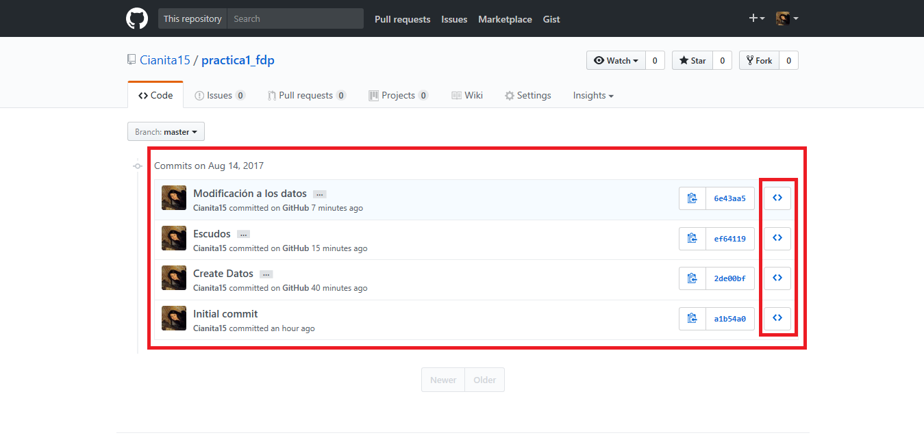

Poniendo como ejemplo el caso del archivo Datos, podemos conocer su historial de cambios dando click en su nombre cuando se encuentra en la lista general del repositorio, luego en History. Ahí puede observarse su creación y los cambios que ha sufrido.

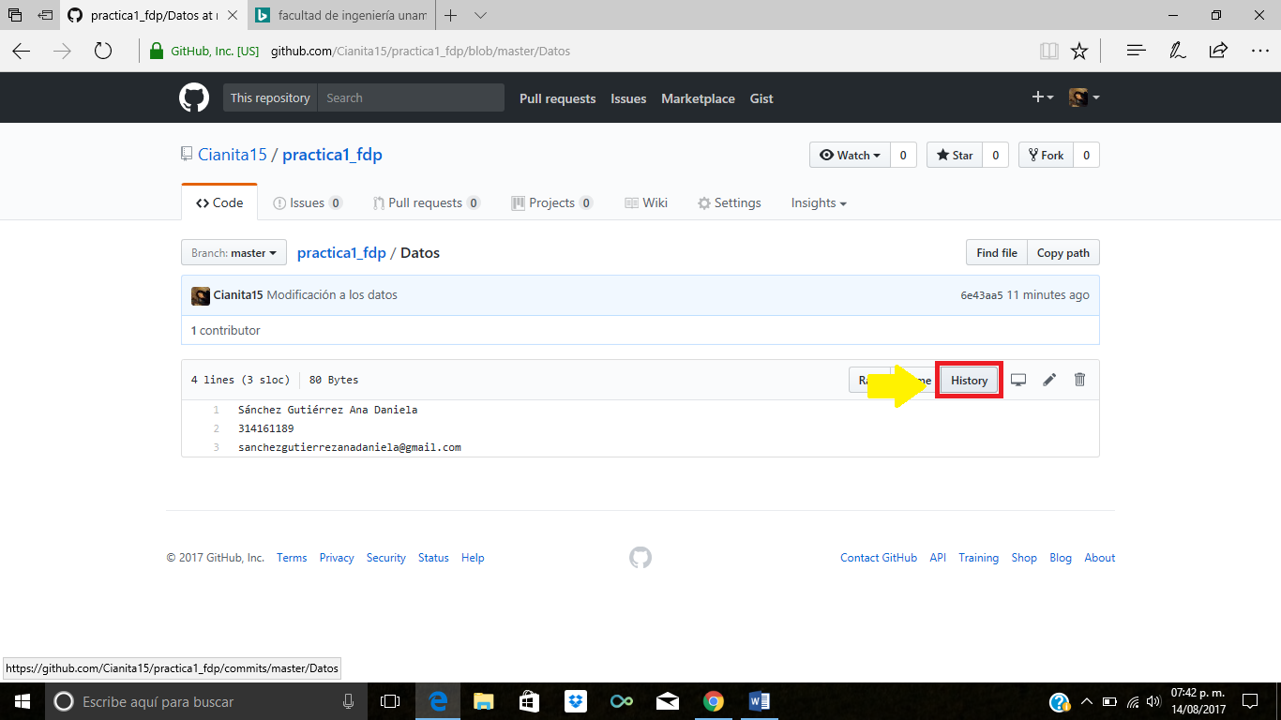

Conclusiones:

La llegada de técnicas y herramientas que faciliten el deber estudiantil y laboral está en continua actualización, de las personas depende aplicarlas correctamente para verse beneficiados de ellas, pueden representar un cambio en las búsquedas de información, ahorro de tiempo, como ya mencioné en el primer párrafo del desarrollo, el acceso fácil y directo en cualquier momento y desde cualquier parte a sus archivos, facilita la comunicación y organización de equipos de trabajo, etc.